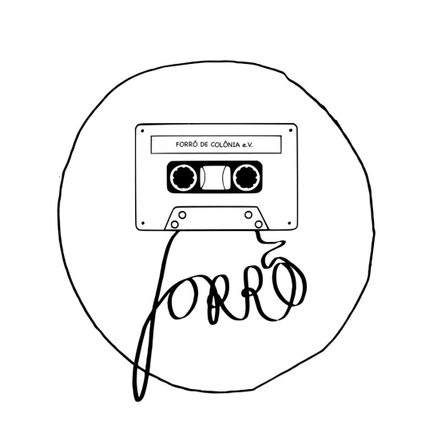 **Anmeldeformular**

**Forrókurs in Bonn 2024.3**

**Persönliche Daten**

|  |  |
| --- | --- |
| **Vorname, Name** | Klicken Sie hier, um Text einzugeben. |
| **FdC-Member?** | ☐Ja ☐Nein |
| **Kontaktdaten** | Klicken Sie hier, um Text einzugeben. |

**Hiermit melde ich mich verbindlich zu folgendem Kurs an:**

|  |  |
| --- | --- |
| **Zeitraum** | **01.08.2024 - 26.09.2024** (donnerstags)  19-20h Level B; 20-21h Level A; 21-22h Freies Tanzen |
| **Kurs 1** | ☐ Level B - Petrolina (Roots) inkl. freies Tanzen  ☐ Follower ☐ Leader |
|  |  |
| **Kurs 2** | ☐ Level A - Mariola inkl. freies Tanzen  ☐ Follower ☐ Leader |
| **Anmerkung** | Klicken Sie hier, um Text einzugeben. |

**Erteilung eines SEPA-Lastschriftmandats für die Entrichtung des Kursbeitrages aus folgender Bankverbindung:**

|  |  |
| --- | --- |
| **Bank** | Klicken Sie hier, um Text einzugeben. |
| **IBAN** | Klicken Sie hier, um Text einzugeben. |
| **BIC** | Klicken Sie hier, um Text einzugeben. |
| **Kontoinhaber:in** | Klicken Sie hier, um Text einzugeben. |
| **Beitrag\*** | Klicken Sie hier, um Text einzugeben. |

* Für FdC-Mitglieder: Beitrag zwischen 40 – 50 € wählen. Für nicht FdC-Mitglieder: Beitrag zwischen 60 – 80 € wählen.



|  |  |
| --- | --- |
| Klicken Sie hier, um Text einzugeben. |  |
| Ort, Datum | Unterschrift |

Bitte Anmeldeformular bis 25.07.2024 an die Lehrkräfte geben oder an bonn@forrodecolonia.com versenden.